深 圳 大 学 实 验 报 告

课程名称： 医学数字信号处理

实验项目名称： 高密度谱及高分辨谱的实现

学院： 医学院

专业： 生物医学工程

指导教师： 刁现芬

报告人： 陈嘉鸿 学号：2021220049 班级： 创新班

实验时间： 2023年 10月26

实验报告提交时间： 2023年 10月26

教务部制
实验目的与要求：
- 理解DFT变换进行频谱分析的理论；
- 掌握高密度谱与高分辨谱的概念；
- 理解DFT与DTFT的关系
实验内容：
1、为了说明高密度谱和高分辨谱的不同，现以下面序列为例绘制幅度谱，
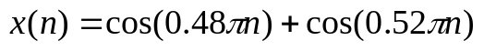
- 计算并画出 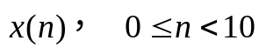的幅度谱；
- 计算并画出 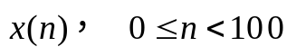的幅度谱；
- 计算并画出 的幅度谱；
哪个信号的频谱能反映信号的真实频率成分？
- 的结果称为高分辨谱、（3）的结果称为高密度谱，根据运行结果结合自己的理解，给出高密度谱和高分辨谱的定义。

程序代码及运行结果：
clc;
clear;
n = 0:9;
x = cos(0.48*pi*n)+cos(0.52*pi*n);%10个样本
subplot(3,2,1);
stem(n,x,'Filled','MarkerSize',2,'LineWidth',1.5,'color','b');
title('signal x(n),0<=n<=9','Color','b','FontSize',12);
xlabel('n');
axis([0,9,-2.1,2.1]);
N1 = 10;
Xk1 = fft(x,N1);%计算10点DFT
mag_Xk1 = abs(Xk1(1:N1/2+1));
k1 = 0:N1/2;
w1 = k1*2*pi/N1;
subplot(3,2,2);
stem(w1/pi,mag_Xk1,'Filled','MarkerSize',2,'LineWidth',1.5,'color','r');
title('幅度谱','Color','b','FontSize',12);
xlabel('以\pi为单位','Color','b','FontSize',12);

n2 = 0:99;
x2 = cos(0.48*pi*n2)+cos(0.52*pi*n2);%100个样本
subplot(3,2,3);
stem(n2,x2,'Filled','MarkerSize',2,'LineWidth',1.5,'color','b');
title('signal x(n),0<=n<=99','Color','b','FontSize',12);
xlabel('n');
axis([0,99,-2.1,2.1]);
N2 = 100;
Xk2 = fft(x2,N2);%计算10点DFT
mag_Xk2 = abs(Xk2(1:N2/2+1));
k2 = 0:N2/2;
w2 = k2*2*pi/N2;
subplot(3,2,4);
stem(w2/pi,mag_Xk2,'Filled','MarkerSize',2,'LineWidth',1.5,'color','r');
title('幅度谱','Color','b','FontSize',12);
xlabel('以\pi为单位','Color','b','FontSize',12);

n3 = 0:99;
y = [x,zeros(1,90)];%10个样本+90个0
subplot(3,2,5);
stem(n3,y,'Filled','MarkerSize',2,'LineWidth',1.5,'color','b');
title('signal x(n)+90 zeros','Color','b','FontSize',12);
xlabel('n');
axis([0,99,-2.1,2.1]);
N3 = 100;
Yk = fft(y,N3);%计算信号y的100点DFT
mag_Yk = abs(Yk(1:N3/2+1));
k3 = 0:N3/2;
w3 = k3*2*pi/N3;
subplot(3,2,6);
stem(w3/pi,mag_Yk,'Filled','MarkerSize',2,'LineWidth',1.5,'color','r');
title('幅度谱','Color','b','FontSize',12);
xlabel('以\pi 为单位','Color','b','FontSize',12);

运行结果：
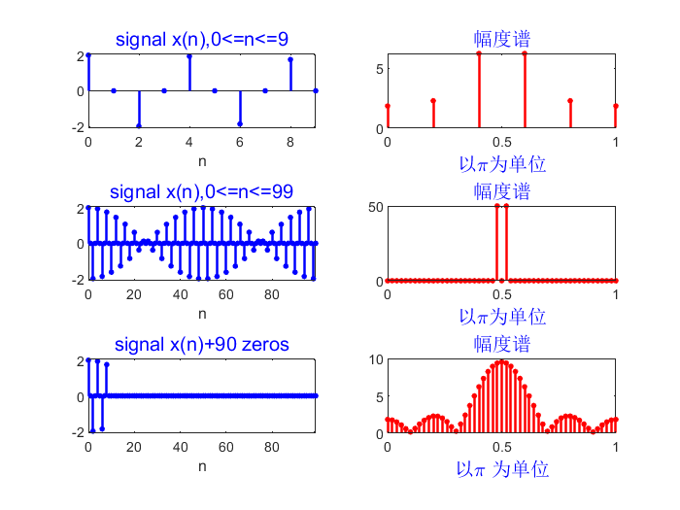
高密度谱指的是：高密度谱是指对信号进行零填充，使之成为一个更长的序列，然后计算其幅度谱。高密度谱能够提供更密集的频率信息，但并没有增加对信号频率成分的分辨率。在上述代码中，第三个情况对应于高密度谱。

高分辨谱指的是：高分辨谱是指对信号进行更长时间的采样，然后计算其幅度谱。高分辨谱通过在更长的时间范围内采样信号，能够提供更高的频率分辨率，更好地反映信号的真实频率成分。在上述代码中，第二个情况对应于高分辨谱。

2、已知信号 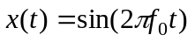，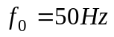，对该信号进行等间隔采样，采样频率为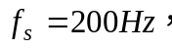分别采集8个点、10个点、80个点做频谱分析，对比结果有何差异，给出频谱泄露的概念，分析频谱泄露的原因。用8个数据和80个数据做频谱分析，有何差异？

程序代码及运行结果：
clc;
clear;

fs = 200;%采样频率
T = 1/fs;%采样间隔
SN = 500;%采样点数
n = 0:1:SN-1;
t = n*T;%采样时刻
x = sin(2*pi*50*t);%采样
subplot(3,2,1);
N = 8;%采8个点
plot(t(1:N),x(1:N),'LineWidth',1.5,'color','b');%绘制样本
set(gcf, 'name', '信号的时域波形及幅度谱'); % 设置窗口的标题名
ylabel('x(t)','FontSize',14);
xlabel('时间 (s)','FontSize',14);
Xk = fft(x,N);%求N点DFT
Mag_Xk = abs(Xk);%求幅度谱
f = (0:N/2-1)*fs/N;%绘制频谱图时的横坐标
subplot(3,2,2);
stem(f,Mag_Xk(1:N/2),'Filled','MarkerSize',2,'LineWidth',1.5,'color','b');%绘制频谱图
axis([0,200,0,50]);
ylabel('|X(k)|','FontSize',14);
xlabel('频率 f (Hz)','FontSize',14);

N = 10;%采10个点
subplot(3,2,3);
plot(t(1:N),x(1:N),'LineWidth',1.5,'color','b');%绘制样本
set(gcf, 'name', '信号的时域波形及幅度谱'); % 设置窗口的标题名
ylabel('x(t)','FontSize',14);
xlabel('时间 (s)','FontSize',14);
Xk = fft(x,N);%求N点DFT
Mag_Xk = abs(Xk);%求幅度谱
f = (0:N/2-1)*fs/N;%绘制频谱图时的横坐标
subplot(3,2,4);
stem(f,Mag_Xk(1:N/2),'Filled','MarkerSize',2,'LineWidth',1.5,'color','b');%绘制频谱图
axis([0,200,0,50]);
ylabel('|X(k)|','FontSize',14);
xlabel('频率 f (Hz)','FontSize',14);

N = 80;%采80个点
subplot(3,2,5);
plot(t(1:N),x(1:N),'LineWidth',1.5,'color','b');%绘制样本
set(gcf, 'name', '信号的时域波形及幅度谱'); % 设置窗口的标题名
ylabel('x(t)','FontSize',14);
xlabel('时间 (s)','FontSize',14);
Xk = fft(x,N);%求N点DFT
Mag_Xk = abs(Xk);%求幅度谱
f = (0:N/2-1)*fs/N;%绘制频谱图时的横坐标
subplot(3,2,6);
stem(f,Mag_Xk(1:N/2),'Filled','MarkerSize',2,'LineWidth',1.5,'color','b');%绘制频谱图
axis([0,200,0,50]);
ylabel('|X(k)|','FontSize',14);
xlabel('频率 f (Hz)','FontSize',14);
运行结果：
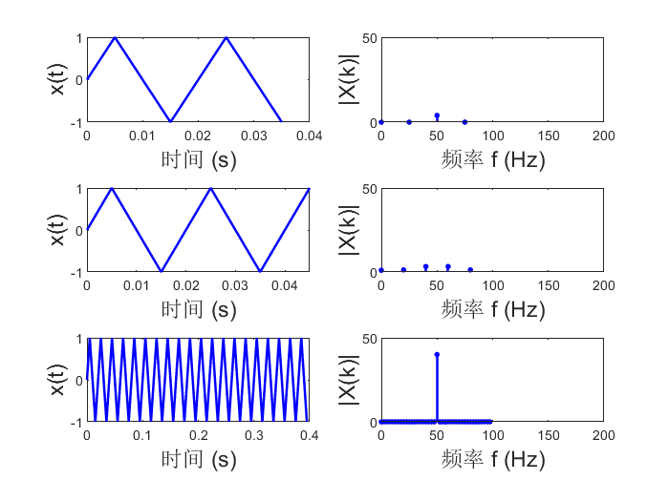
频谱泄露指的是：
信号为无限长序列,运算需要截取其中一部分数据(截断) ,相当于乘以矩形窗函数,时域相乘,对应频域周期卷积,于是频谱中除了本来该有的主瓣之外,还会出现旁瓣,这就导致出现频谱泄露。

频谱泄露的原因：
在对有限长度序列进行频谱分析时，由于信号不是严格周期的，计算有限长度序列的离散傅立叶变换（DFT）或其他频谱估计方法可能导致信号的能量泄漏到其他频率分量。这意味着在频谱中，除了信号真实频率分量外，会出现一些额外的、非零的频率成分。
频谱泄露是由于采样窗口（对信号进行截断的窗口函数）的作用以及有限长度序列的原因引起的。
截断窗口效应： 信号在截断窗口内可能不是严格周期的，这导致在频谱分析中引入了额外的频谱成分。窗口函数的目的是在时间域上将信号截断，但它也影响了信号的频谱性质。
有限长度序列： DFT频谱分析方法要求输入序列具有有限长度。由于信号在无穷远的时间内是周期性的，但实际上我们只能获得有限长度的样本，这会引入频谱泄漏。
频谱泄漏会使得频谱分析的结果不准确，特别是在信号中存在频率成分接近两个频谱线之间时。

用8个数据和80个数据做频谱分析，有何差异？
答：
8个数据和80个数据频谱分析差异主要在频谱分辨率和频谱泄露两个方面：
频谱分辨率： 频谱分辨率是指能够在频谱中分辨两个不同频率之间的最小距离。较多的数据点通常意味着更高的频谱分辨率。因此，使用80个数据点进行频谱分析相比于8个数据点，会提供更好的频谱分辨率，使得能够更准确地辨别信号中不同频率成分。
频谱泄露： 8个数据有较少的数据点，可能导致频谱泄露的增加，特别是当信号的频率成分无法与采样点精确对齐时。8个数据相对于80个数据使用较少的数据点可能导致更明显的频谱泄露，因为对于有限长度的信号，其频谱在频谱图中可能显示为多个主瓣以及一些旁瓣，这是由于信号在窗口内的截断引起的。

4、已知信号x(t) = sin(2*pi*f1*t)+sin(2*pi*f2*t)+sin(2*pi*f3*t)，其中，f1=2Hz，f2=2.02Hz，f3=2.07Hz，对信号x(t) 进行等间隔采样得数字信号x(n)，采样频率为fs=10Hz，采集的数据长度为多少时，通过频谱分析可以将三个频率成分区分开？结合频谱分析结果证明所给的数据长度确实可以有效区分开3个频率成分，该频谱的分辨率是多少？根据该实验结果，简要说明一下对信号进行频谱分析要考虑哪些因素？

程序代码及运行结果：
clc;
clear;

f1 = 2;%频率2 Hz
f2 = 2.02;%频率2.02 Hz
f3 = 2.07;%频率2.07 Hz
fs = 10;%采样频率
T = 1/fs;%采样间隔
N = 2048;%采样数据个数
n = 0:1:N-1;
x = sin(2*pi*f1*n*T)+sin(2*pi*f2*n*T)+sin(2*pi*f3*n*T);%采集到的数字信号

%256点DFT
N1 = 256; %计算DFT的数据长度
Xk1 = fft(x,N1);%求256点DFT
Mag_Xk1 = abs(Xk1);%求幅度谱
max1 = max(Mag_Xk1);%求幅度的最大值
freq1 = fs*(0:N1/2-1)/N1;%绘制频谱图时的横坐标
subplot(3,1,1);
plot(freq1,Mag_Xk1(1:N1/2)/max1,'LineWidth',1,'color','b');%绘制归一化幅度谱
axis([1.6 2.4 0 1]); % 只显示1.6-2.4Hz范围
xlabel('频率 f (Hz)','FontSize',14);
legend('N = 256');

%512点DFT
N2=512; %计算DFT的数据长度
Xk2 = fft(x,N2);%求DFT
Mag_Xk2 = abs(Xk2);%求幅度谱
max2 = max(Mag_Xk2);
freq2 = fs*(0:N2/2-1)/N2;%绘制频谱图时的横坐标
subplot(3,1,2);
plot(freq2,Mag_Xk2(1:N2/2)/max2,'LineWidth',1,'color','b');%绘制归一化幅度谱
axis([1.6 2.4 0 1]); % 只显示1.6-2.4Hz范围
xlabel('频率 f (Hz)','FontSize',14);
legend('N=512');
%1024点DFT
N3 = 1024; %计算DFT的数据长度
Xk3 = fft(x,N3);%求DFT
Mag_Xk3 = abs(Xk3);%求幅度谱
max3 = max(Mag_Xk3);
freq3 = fs*(0:N3/2-1)/N3;%绘制频谱图时的横坐标
subplot(3,1,3);
plot(freq3,Mag_Xk3(1:N3/2)/max3,'LineWidth',1,'color','b');%绘制归一化幅度谱
axis([1.6 2.4 0 1]); % 只显示1.6-2.4Hz范围
xlabel('频率 f (Hz)','FontSize',14);
legend('N=1024');
运行结果：
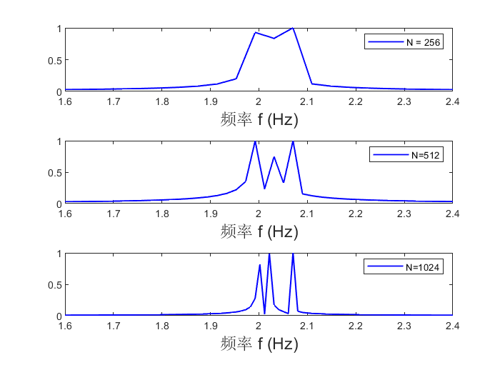
采集的数据长度至少为多少？答：
要分辨的最小频率间隔df = f2 - f1 = 0.02Hz
F<=DF/2时，确保两个频率可以区分
df = f2 - f1 = 0.02Hz
F = fs/N=1/NT<=df/2=0.01
NT>=100s
N>=1000,采集的数据长度至少为1000
该频谱的分辨率是多少？答：
当N = 1024,记录时间为NT = 102.4s
0F = 1/102.4 约等于 0.0098 Hz

对信号进行频谱分析要考虑哪些因素？
答：在进行信号频谱分析时，需要考虑以下因素：
采样频率fs：足够高的采样频率以避免混叠效应，确保包含感兴趣的频率成分。
数据长度N：数据长度决定了频谱分辨率，更长的数据长度通常提供更好的频谱分辨率，而且最好为2的倍数，L = 2 ^M。
窗口函数的选择： 使用窗口函数有助于减小频谱泄露，但也会影响频谱分辨率。
信号频率成分的相对大小： 某些频率成分的幅度较小时，可能需要更长的数据长度才能清晰显示。
频率范围的选择： 选择合适的频率范围以确保关注的频率成分在频谱中得到明确的表示。

实验结论：
通过这次试验，我理解了DFT变换进行频谱分析的理论，掌握了高密度谱与高分辨谱的概念，理解DFT与DTFT的关系，并能把理论知识总结后通过自主编程实现出来，在matlab编程的运行结果上佐证理论知识，加深了理论知识的理解，提升了编程实践能力。
指导教师批阅意见：

实验报告内容完整性  （20分） |  |  | 实验数据准确性（程序与程序运行结果）（30分） |  |  | 实验结果与数据分析  （20分） |  |  | 实验报告（格式规范、按时完成）  （20分） |  |  | 实验态度（实验课考勤、实验表现）（10分）
完整  20% | 较完整  15  % | 不完整  10  % | 准确  30  % | 较准确  20  % | 不够准确  10  % | 正确  20  % | 较正确  10  % | 不正确  0  % | 规  范  20  % | 较规范  15  % | 不够规范  10  % | 好  10  % | 较好  5  % | 一  般  2  %
说明：20 |  |  | 说明：30 |  |  | 说明：10 |  |  | 说明：20 |  |  | 说明：10

成绩评定：

指导教师签字：
年 月 日
备注：
注：1、报告内的项目或内容设置，可根据实际情况加以调整和补充。
2、教师批改学生实验报告时间应在学生提交实验报告时间后10日内。

